http://www.24sata.hr/news/kran-na-gradilistu-pao-i-zdrobio-aute-radnik-se-spasio-za-dlaku-512374

Kran na gradilištu pao i zdrobio aute, radnik se spasio za dlaku

Na gradlištu privatnog investitora u Mlinima kraj Dubrovnika u ponedjeljak oko 9 sati radnici su kranom željeli prenijeti paletu kamena. No kran nije izdržao. Srušio se i zdrobio tri auta
Viber Email 8031 prikaza
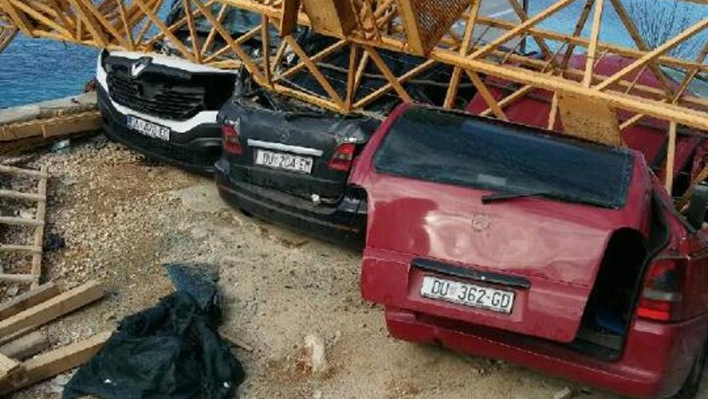<img class="article__figure_img" src="/media/img/84/ce/3af08bb5373fe8c08fd6.jpeg" alt="" /> Foto: čitatelj
Autor: Igor Zovko Ponedjeljak, 20.02.2017. u 13:36
Na gradilištu obiteljske kuće u Mlinima, na Šetalištu Marka Marojice, oko 9 sati ujutro građevinska dizalica pala je i smrskala tri parkirana automobila.
- Dizali su paletu kamena. Valjda su podigli teži teret nego što kran može podnijeti, Sve se srušilo uz strašan tresak, rekao nam je čitatelj koji je u ponedjeljak oko 9 sati u Mlinima kraj Dubrovnika slučajno svjedočio nesreći na gradilištu u Mlinima kraj Dubrovnika u krugu privatne vile.
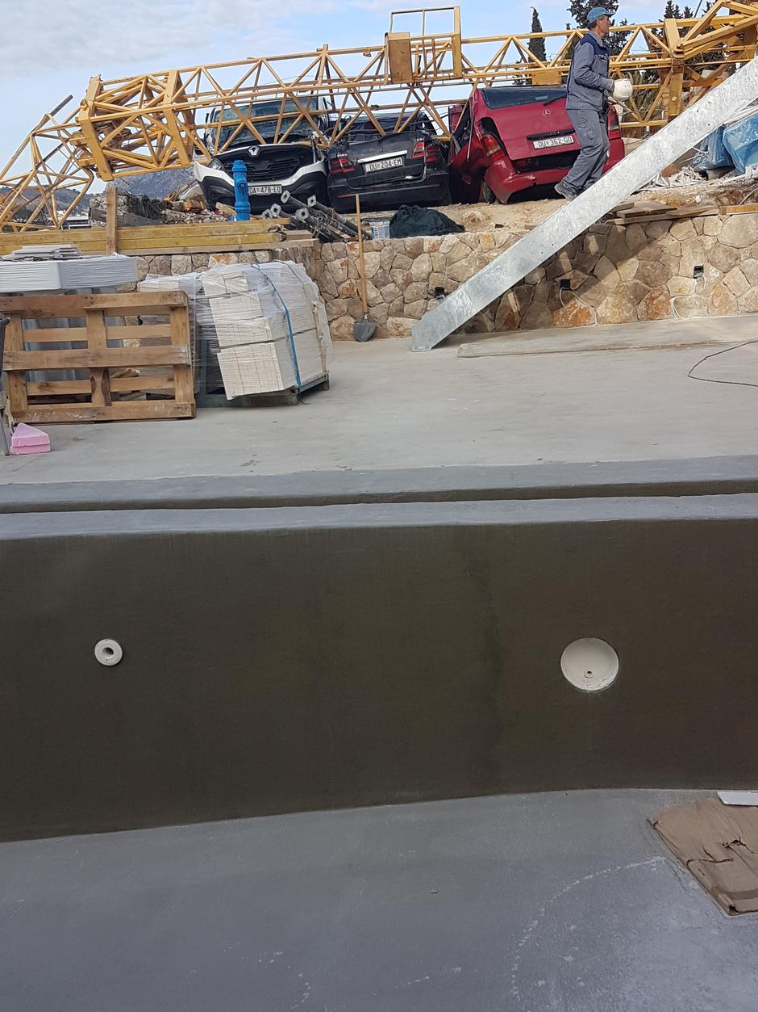 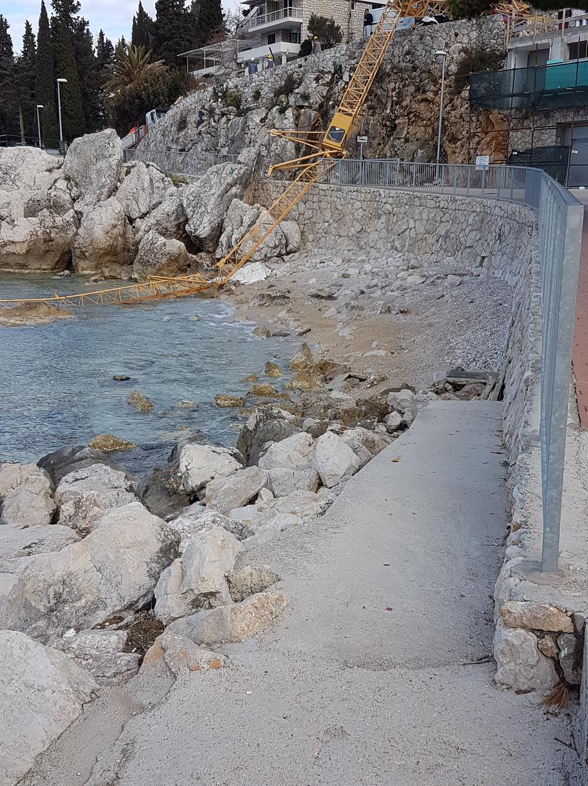 Foto: čitatelj
- Jedan od radnika jedva je izbjegao da ga kran ne poklopi, za dlaku, pao je na samo pola metra od njega, Nasreću, nitko nije ozlijeđen. Oštećena su tri auta - kaže čitatelj.
- Policija je odmah došla, na gradilištu su se svi rastrčali kako bi otkrili zašto je kran pao i pokušali barem malo sanirati štetu Sada će vjerojatno doći građevinska i radna inspekcija. Policija je bila. Investitor je, koliko ja znam,Nijemac, a izvođač radova je domaća tvrtka. Sreća u ovoj nesreći je da nije bilo ozlijeđenih, ali nažalost šteta je poprilična - rekao nam je čitatelj.
U dubrovačkoj policiji potvrdili su da nitko nije ozlijeđen te da će očevidom utvrditi uzroke nesreće. Obavijestili su sve nadležne inspekcije. Oštećeni auti pripadaju građevinskoj firmi koja izvodi radove.

